**2.4.1 圈子信息管理系统**

圈子信息管理系统主要包括：创建圈子、增加新成员、删除成员、查看成员信息、查看圈子信息、修改圈子信息、关注成员、收藏圈子、圈子隐私设置、任务板、圈子分类筛选等功能，为圈子的运行提供数据保障，下面对个人日志管理系统中的几个部分一一分析。

**2.4.2 创建圈子流程**

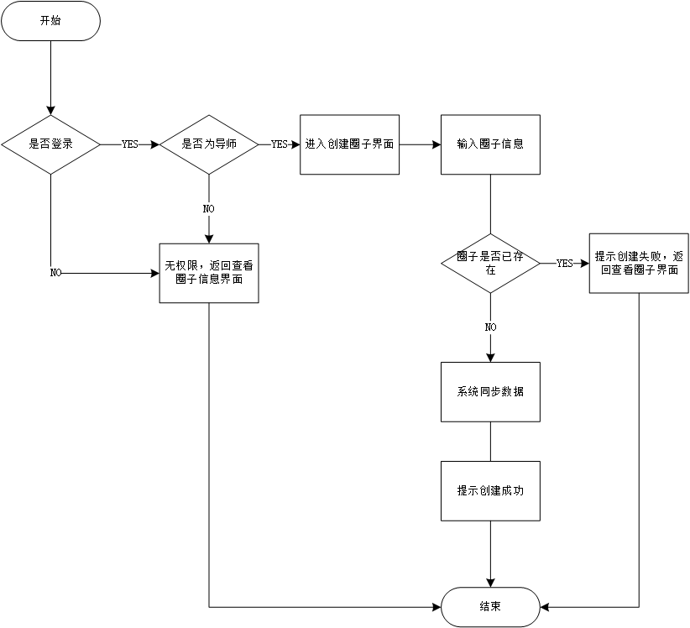

**2.4.3 增加新成员流程**

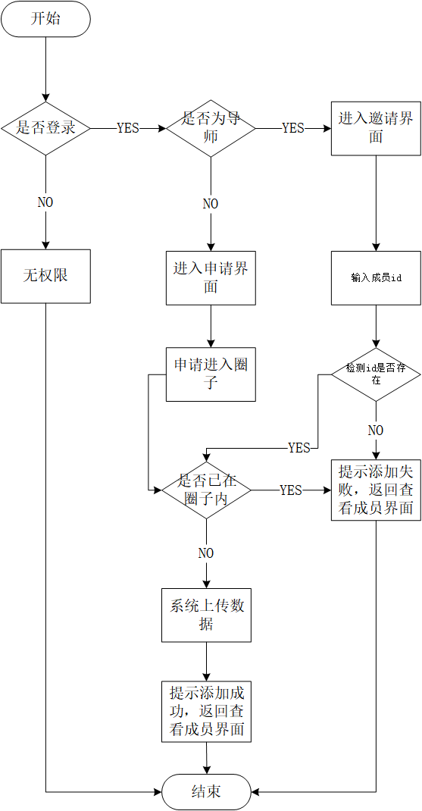

**2.4.4 删除成员流程**

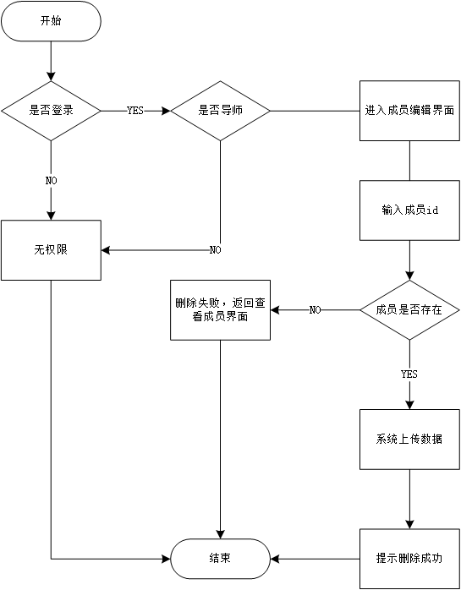

**3.3.4 圈子信息管理系统**

圈子信息管理模块的用例图如图1所示

C:\Documents and Settings\Administrator\Desktop\Image2.EMF

**图1 圈子信息管理系统用例图**

详细用例说明如表1-表11所示：

**表1 “创建圈子”用例**

|  |  |  |  |
| --- | --- | --- | --- |
| 编号 | 401 | 用例名称 | 创建圈子 |
| 使用人员 | 导师 | 扩展点 | 无 |
| 输入 | 圈子名称、导师姓名 | | |
| 系统响应 | 系统将圈子信息添加到数据库 | | |
| 输出 | 提示创建成功或提示异常 | | |
| 前置条件 | 用户身份为导师 | 后置条件 | 创建圈子成功 |
| 活动步骤 | 1.用户点击“创建圈子”  2.系统返回创建界面  3.用户编辑信息并保存  4.系统进行验证，验证成功，更新数据库并提示编辑成功  5.系统返回圈子界面。 | | |
| 异常处理 | 1.用户修改后的圈子在数据库中已经存在，给出提示并返回圈子界面  2.用户输入不完全，给出提示并返回创建圈子界面。 | | |

**表2 “增加新成员”用例**

|  |  |  |  |
| --- | --- | --- | --- |
| 编号 | 402 | 用例名称 | 增加新成员 |
| 使用人员 | 导师、学生 | 扩展点 | 学生主动申请 |
| 输入 | 成员id或圈子id | | |
| 系统响应 | 系统在数据库中搜索成员或圈子，并将该成员添加到相应圈子 | | |
| 输出 | 提示加入成功 | | |
| 前置条件 | 用户身份为已注册用户，且正在圈子成员界面 | 后置条件 | 添加成功 |
| 活动步骤 | 1. 用户点击“添加新成员”/点击“申请加入圈” 2. 系统进入邀请/申请界面 3. 用户输入学生id/圈子id 4. 系统在数据库中查找该学生/圈子 5. 用户点击“确认邀请”/“确认申请” 6. 系统将用户添加至圈子，更新数据库并提示添加成功 7. 系统返回查看成员界面 | | |
| 异常处理 | 1. 用户已在圈子中，给出提示并返回成员界面 2. 系统未找到对应用户/圈子，给出提示并返回成员界面 | | |

**表3 “删除成员”用例**

|  |  |  |  |
| --- | --- | --- | --- |
| 编号 | 403 | 用例名称 | 删除成员 |
| 使用人员 | 导师 | 扩展点 | 无 |
| 输入 | 无 | | |
| 系统响应 | 系统将相应数据从库中删除 | | |
| 输出 | 提示删除成功或提示异常 | | |
| 前置条件 | 用户身份必须是导师，且在查看成员界面 | 后置条件 | 删除成员成功 |
| 活动步骤 | 1. 用户选中需要删除的学生，并点击“删除该成员”。 2. 系统给出确认删除提示。 3. 用户点击“确认”。 4. 系统在数据库中删除相应的学生信息，并提示删除成功。 5. 系统返回查看成员界面。 | | |
| 异常处理 | 删除失败，给出提示并返回查看成员界面 | | |

**表4 “查看成员信息”用例**

|  |  |  |  |
| --- | --- | --- | --- |
| 编号 | 404 | 用例名称 | 查看成员信息 |
| 使用人员 | 导师、学生 | 扩展点 | 导师和学生都可以查看成员信息 |
| 输入 | 无 | | |
| 系统响应 | 系统跳转到对应成员的个人主页 | | |
| 输出 | 系统显示到对应成员的个人主页 | | |
| 前置条件 | 用户为已注册用户，且处于查看成员界面 | 后置条件 | 跳转到对应成员的个人主页 |
| 活动步骤 | 1. 用户点击对应成员的信息卡 2. 选择“查看个人主页” 3. 系统在数据库中搜索对应成员的个人主页 4. 跳转 | | |
| 异常处理 | 跳转失败，给出提示并返回查看用户界面 | | |

**表5 “查看圈子信息”用例**

|  |  |  |  |
| --- | --- | --- | --- |
| 编号 | 405 | 用例名称 | 查看圈子信息 |
| 使用人员 | 导师、学生 | 扩展点 | 无 |
| 输入 | 无 | | |
| 系统响应 | 系统返回圈子信息页面 | | |
| 输出 | 系统显示圈子信息页面 | | |
| 前置条件 | 用户已登录 | 后置条件 | 查看圈子信息成功 |
| 活动步骤 | 1. 用户点击“查看圈子信息” 2. 系统返回圈子信息界面 | | |
| 异常处理 | 系统处理异常，给出提示 | | |

**表6 “修改圈子信息”用例**

|  |  |  |  |
| --- | --- | --- | --- |
| 编号 | 406 | 用例名称 | 修改圈子信息 |
| 使用人员 | 导师 | 扩展点 | 无 |
| 输入 | 圈子信息 | | |
| 系统响应 | 系统将圈子信息加入数据库 | | |
| 输出 | 提示修改成功或异常 | | |
| 前置条件 | 用户身份必须是导师且处在圈子界面 | 后置条件 | 修改圈子信息成功 |
| 活动步骤 | 1. 用户点击“修改圈子信息”。 2. 系统返回修改圈子信息界面。 3. 用户输入新的圈子信息。 4. 系统更新数据库，并提示修改成功。 5. 系统返回圈子界面。 | | |
| 异常处理 | 修改圈子信息失败，给出提示并返回圈子界面 | | |

**表7 “关注成员”用例**

|  |  |  |  |
| --- | --- | --- | --- |
| 编号 | 407 | 用例名称 | 关注成员 |
| 使用人员 | 导师、学生 | 扩展点 | 取消关注 |
| 输入 | 无 | | |
| 系统响应 | 将对应成员添加至用户的关注列表 | | |
| 输出 | 提示关注成功，并将关注信息添加至数据库 | | |
| 前置条件 | 双方用户需在同一圈子内且在查看圈子成员界面 | 后置条件 | 关注成功 |
| 活动步骤 | 1. 用户点击对应成员信息卡 2. 点击“关注” 3. 系统将关注信息添加至数据库 4. 提示成功 | | |
| 异常处理 | 关注失败，给出相应提示 | | |

**表8 “收藏圈子”用例**

|  |  |  |  |
| --- | --- | --- | --- |
| 编号 | 408 | 用例名称 | 收藏圈子 |
| 使用人员 | 导师、学生 | 扩展点 | 取消收藏 |
| 输入 | 无 | | |
| 系统响应 | 将该圈子添加至用户收藏圈子列表，将数据传给数据库 | | |
| 输出 | 提示收藏成功 | | |
| 前置条件 | 用户需已登录且在圈子信息界面 | 后置条件 | 收藏成功 |
| 活动步骤 | 1. 用户点击“收藏圈子” 2. 系统将对应圈子的信息上传到数据库 3. 提示收藏成功 | | |
| 异常处理 | 收藏失败，给出相应提示 | | |

**表9 “圈子隐私设置”用例**

|  |  |  |  |
| --- | --- | --- | --- |
| 编号 | 409 | 用例名称 | 圈子隐私设置 |
| 使用人员 | 导师 | 扩展点 | 无 |
| 输入 | 无 | | |
| 系统响应 | 修改圈子的权限 | | |
| 输出 | 提示修改成功 | | |
| 前置条件 | 用户身份为导师，且在对应圈子中 | 后置条件 | 修改圈子隐私成功 |
| 活动步骤 | 1. 用户点击“修改圈子私密性” 2. 系统身份验证 3. 修改该圈子隐私并上传到数据库 4. 提示修改成功 | | |
| 异常处理 | 修改失败，给出相应提示 | | |

**表10 “任务板”用例**

|  |  |  |  |
| --- | --- | --- | --- |
| 编号 | 410 | 用例名称 | 任务板 |
| 使用人员 | 导师、学生 | 扩展点 | 无 |
| 输入 | 任务序列号/id | | |
| 系统响应 | 从数据库中搜索对应任务并判断完成情况 | | |
| 输出 | 显示对应任务并判断是否完成 | | |
| 前置条件 | 用户需已注册且在对应圈子中 | 后置条件 | 任务响应 |
| 活动步骤 | 1. 导师点击“发布任务”/学生点击“查看任务” 2. 系统在数据库中搜索对应任务并显示 3. 判断任务是否存在/是否完成 4. 提示任务情况 | | |
| 异常处理 | 1. 无任务，提示任务不存在 2. 其他异常，给出相应提示 | | |

**表11 “圈子分类筛选”用例**

|  |  |  |  |
| --- | --- | --- | --- |
| 编号 | 411 | 用例名称 | 圈子分类筛选 |
| 使用人员 | 导师、学生 | 扩展点 | 无 |
| 输入 | 对应标签 | | |
| 系统响应 | 根据圈子的标签对圈子进行自动分类/根据标签显示对应圈子 | | |
| 输出 | 分类后的圈子信息及标签 | | |
| 前置条件 | 用户身份必须为导师，且在对应的圈子中 | 后置条件 | 添加标签成功，圈子自动分类 |
| 活动步骤 | 1. 导师点击“添加标签”/学生点击“分类查看”并选择标签 2. 系统根据圈子标签在数据库中搜索 3. 显示添加标签后的圈子信息/显示带有对应标签的圈子 | | |
| 异常处理 | 1. 无对应圈子，给出提示 2. 标签非法或异常，给出相应提示 3. 其他异常，给出相应提示 | | |

**5、系统界面与接口需求**

**5.1界面需求**

输入设备：键盘、鼠标

输出设备：显示器

显示风格：IE界面 metro风格

显示方式：分辨率1024X768

输出格式：网页方式

**5.2接口需求点列表**

暂无

1. **目标系统的其他需求**

**6.1安全性**

本项目应尽量提高数据传输的安全性，确保用户隐私不泄露；使用安全链接加强保密性；通过防火墙防止木马和病毒的入侵。

**6.2可靠性**

本项目应保证网站管理人员、导师和学生访问网站时都能正常操作。

**6.3灵活性**

本项目应支持多种客户端登录，并且支持后续更新。

**6.4特殊需求**

暂无

1. **目标系统的假设与约束条件**

该平台目前阶段主要面向北航软件学院师生，暂不对软件学院师生之外的用户开放注册。